Navicar Analyse

Korte Inzicht
Het applicatie is gebruikt om je parkings op te slaan zodat het gemakkelijker is om de precies locatie van je voertuigen/scooters/fietsen bij te houden. Het is best gebruikt voor grote parking pleinen/gebouwen. Het wordt ook gebruikt voor toezicht te houden op betaalde parkings, je krijgt reminders en hopelijk een werkende live countdown van je resterend tijd voor een parking. Als je details wilt toevoegen bijvoorbeeld verdieping van gebouw of merk/kleur van je voertuig kan dat via een korte beschrijving, eventueel afbeeldingen kan je ook toevoegen. Via Google/Apple maps ga je ook kunnen navigeren naar het exact locatie van je parking. In principe kan je ook verschillende users gebruiken, zo wordt alles serverside toegehouden, zo kan je ook parkings delen met vrienden/familie.
Je moet ook je voortuigen kunnen toevoegen; kan auto’s, fietsen, scooter, enz. zijn. Foto’s van elk individueel voortuig is verplicht om verwarring te vermijden.

Dus samengevat:
- Verschillende users
- Voertuigen (vehicles) toevoegen met genoeg details (eventuele foto’s)
- Parking details opslaan
  - Voertuig
  - Locatie
  - Beschrijving
  - Eventuele foto
  - Timer indien betaalde parking
- Navigeren via maps

- Webapp moet vrij simple blijven, (als extra link openen naar een maps tool)
- Hybrid moet tenminstens geolocatie/live navigatie en eventueel camera kunnen gebruiken
  - Ionic-Vue

API Gebruik

- We maken ons eigen parking API
- Tenminstens Geolocatie voor parking
- ALS EXTRA: Eventuele Camera API voor foto v/ voertuig

Database
Potentiele database layout:
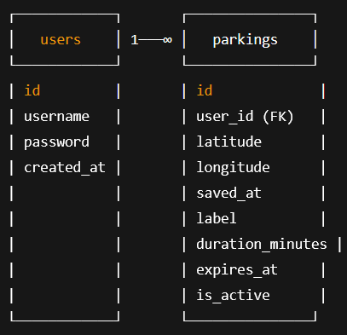
- Users – Login maken zodat verschillende users verschillende data zien. ( ID / username / password / EVENTUEEL created_at)
- Parkings – Bevat alle essentiële data voor het parking zelf (ID / userID(FK) / vehicleID(FK) / locatie / beschrijving / expires_at (null)).

- Vehicle – een table voor verschillende voertuigen/fiets/scooter ( ID / userID / Type / Merk (null) / Model (null) / Beschrijving / foto )
- ALS EXTRA: Historiek – In plaats van verwijderen kan de user naar het historiek sturen - entries worden bijgehouden in een aparte deel van het app als bewijs en worden niet perse verwijderd. Waarschijnlijk ongeveer dezelfde columns als parking.

